Proiectul didactic al lecției
Disciplina: Matematică
Clasa: a VII-a
Unitatea de conținut: Funcții.
Numărul lecției în unitatea de conținut (conform proiectării didactice de lungă durată): 17/20
Subiectul lecției: Ora de sinteză.
Durata lectiei: 45 minute.
Unități de competență:
3.1. Identificarea și aplicarea terminologiei și a notațiilor aferente noțiunii de funcție în diverse contexte.
3.2. Definirea unei funcții utilizând modul sintetic, analitic, grafic.
3.3. Identificarea și formularea de exemple simple de corespondențe care sunt funcții din diverse domenii, inclusiv din viața cotidiană.
3.4. Reprezentarea în diverse moduri: analitic, tabelar, grafic, prin diagrame a unei funcții și utilizarea acestor reprezentări în rezolvări de probleme.
3.6. Utilizarea proprietăților funcțiilor în rezolvări de probleme, situații-problemă, în studiul și explicarea unor procese fizice, chimice, biologice, sociale, economice, modelate prin funcții.
3.8. Justificarea unui demers sau rezultat obținut sau indicat cu funcții, recurgând la argumentări.
Obiectivele lecției: La finele lecției, elevii vor fi capabili:
O.1. Să recunoască terminologia și notația funcției de gradul I în diverse contexte;
O.2. Să reprezinte grafic funcțiile cunoscute;
O.3. Să aplice funcția de gradul I și proprietățile ei în rezolvarea problemelor;
O.4. Să aplice lectura grafică pentru identificarea corespondențelor funcționale;
O.5. Să citească grafice și diagrame utilizând proprietățile funcției de gradul I;
O.6. Să manifeste independență în gândire, justificând și argumentând propriile afirmații sau rezultatele obținute.
Tipul lecției: Lecție de formare a capacităților de analiză - sinteză a cunoștințelor.
Tehnologii didactice:
- Forme:
- Frontală;
- Individual.
- Metode:;
- exercițiul;
- observarea;
- argumentarea;
- sinteza;
- metoda lucrului cu manualul.
- Mijloace de învățământ:
- I. Achiri, A. Braiciv, O. Șpuntenco. Matematică. Manual. Clasa a VII-a. Editura Prut Internațional. Chișinău, 2023;
- Proiectorul sau tabla interactivă;
Evaluarea: formativă, evaluare orală; produse: problemă rezolvată, răspuns oral.

Scenariul lecție
Etapele activității didactice | Obiective | Demers acțional al lecției | Timp  (în minute) | Tehnologia realizării  (Metodă/Formă de activitate/Resurse)
Evocare |  | Moment organizatoric:  Verificarea temei pentru acasă. Verificarea caietelor.  Reactualizarea cunoștințelor;  - Sistemul de axe ortogonale;  - Coordonatele unui punct în sistemul de axe ortogonale;  - Moduri de definire a funcției;  - Definirea funcției de gradul I;  - Graficul funcției de gradul I;  - Harta noțională a funcției de gradul I;  - Proprietățile funcției de gradul I; | 5 | Frontal;  Răspuns oral;
Reflecție | O.1  O.2  O.3  O.5  O.3  O.6  O.1  O.2  O.3 | Rezolvarea problemelor:  1.În desenul alăturat este reprezentat  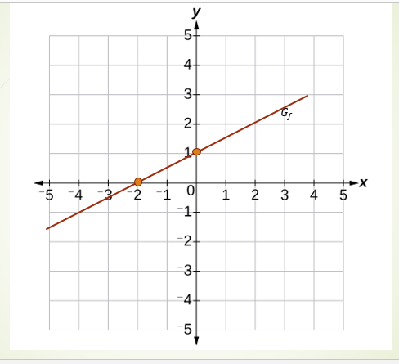  graficul funcției f: R→R , f(x) = $ax+b$;  Scrieți în casete unul dintre semnele „$<”,$  $„>”$ sau „=” astfel încât propozițiile  obținute să fie adevărate.  - a 0;  - b 0;  - f(1) 0.  2. Completați caseta cu un număr real astfel încât funcția să fie strict descrescătoare. f: R→R , f(x) = $x+b$  3. Completați casetele astfel încât să se obțină o propoziție adevărată:  A(-2; )$∈G_{f}$; B( ; 5)$∈G_{f}$ unde f: R→R , f(x) = 3$x-4$.  4.Fie funcția f: R→R , f(x) = 4x $-11$  a) Aflați zeroul funcției f;  b) Determinați semnul funcției f;  c) Precizați monotonia funcției f;  d) Stabiliți coeficientul unghiular (panta) al dreptei – graficul funcției f. | 3  3  4  5 | Observarea;  Problemă rezolvată;  Exercițiul;  Răspuns oral;  Frontal;  Sinteza;
Extensie / extindere | O.4  O.6  O.2  O.3  O.6 | 5. Prob.17, pag. 70.  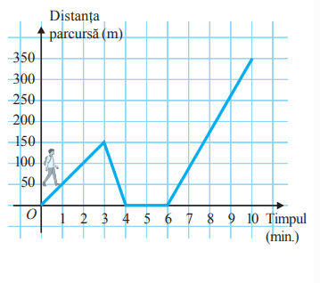  Dinu a ieşit din casă şi s-a pornit spre şcoală.  Pe drum şi-a amintit că a uitat caietul cu temele  pentru acasă şi s-a întors. A luat caietul şi din  nou s-a pornit şi a ajuns la şcoală. În figura  alăturată este reprezentat graficul deplasării lui  Dinu de acasă la şcoală (timpul este în minute,  iar distanţa în metri).  1) Utilizând graficul, răspundeţi la întrebările:  a) La ce distanţă de casă Dinu şi-a amintit de caiet?  b) Câte minute i-au trebuit lui Dinu să caute caietul?  c) La ce distanţă de casă se află şcoala?  d) În care interval de timp Dinu s-a deplasat cel mai rapid?  2) Trasaţi graficul distanţei de la casa lui Dinu până la şcoală, dacă Dinu s-ar fi deplasat cu viteza iniţială, reprezentată pe desen.  3) Este graficul distanţei de la casă până la şcoală graficul unei proporţionalităţi directe?  6. Reprezentați în sistemul de coordonate punctele A(-2; -4), B(-7; -4), C(-2; 8) și determinați perimetrul triunghiului ABC.  7. Fie funcției f: R→R , f(x) = $ax-9.$ Se știe că punctual A(2; -3) aparține graficului funcției f. Determinați coordonatele punctelor de intersecție a graficului funcției f cu axele sistemului de coordinate.  - Bilanțul lecției: Prin întrebări.  Evaluarea obiectivelor: Prin întrebări.  Temă pentru acasă.  De repetat: Paragraful 4. Tema 4.1, „Funcția de gradul I. Funcții constante”.  De rezolvat:  1. Fie funcției f: R→R , f(x) = $3x-5.$  - Construiți graficul funcției f;  - Aflați zeroul funcției f;  - Precizați monotonia funcției f;  - Stabiliți coeficientul unghiular (panta) dreptei – graficul funcției f.  2. Fie funcția f: R→R , f(x) = $-5x.$  - Construiți graficul funcției f;  - Aflați coeficientul de proporționalitate;  - Stabiliți monotonia funcției f; | 7  7  6  5 | Lucru cu manualul ;  Evaluare formativă cu note;  Problemă rezolvată;  Argumentarea;  Problemă rezolvată;  Evaluarea obiectivelor.

